無店舗取次店営業届

年 月 日
（宛先）岡崎市保健所長

営業者 住 所
氏 名
法人にあっては、主たる事務所の
所在地、名称及び代表者の氏名

生年月日 年 月 日生

本 籍

電話番号
次のとおり無店舗取次店を営業します。
フリガナ
名 称
営業区域
営業開始予定年月日 |  | 年 月 日
業務用車両の台数 |  | 台
従事者 | 従事者数 | 名
従事者 | クリーニング師 | 氏 名 |  | 免 許 | 都道  府県  年 月 日  第 号
従事者 | クリーニング師 | 生年月日 | 年 月 日 | 免 許 | 都道  府県  年 月 日  第 号
従事者 | クリーニング師 | 本籍 | 都道  府県 | 住 所
指定洗濯物(法第３条第３項第５号)の取扱い |  |  |  | １ 取り扱う ２ 取り扱わない
（添付書類）
１ 無店舗取次店に従事するクリーニング師全てのクリーニング師免許証（原本又は申請者が原本証明した写し）
２ 業務用車両の自動車車検証の写し
３ 業務用車両の構造の概要が分かる書類
４ 取扱う洗濯物の洗い場（クリーニング所）の所在地と名称が確認できる確認済証の写し等
５ 市内で他にクリーニング所を開設し、又は無店舗取次店を営業しているときは、当該クリーニング所又は無店舗取次店ごとの次に掲げる事項を記載した書類
⑴ クリーニング所又は無店舗取次店の名称
⑵ クリーニング所の所在地又は無店舗取次店の業務用車両の保管場所及び自動車登録番号若しくは車両番号
⑶ 従事者数
⑷ 従事者中にクリーニング師のある場合は、その氏名

構造の概要（業務用車両用）
自動車登録番号
又は車両番号
車両保管場所
業務用車両構造 | 業務用車両の面積  (運転席等を除く。) |  | m²
業務用車両構造 | 保管設備 | 未処理品 | - 容器 2. 戸棚 3. その他（ ）
業務用車両構造 | 保管設備 | 処理済品 | - 容器 2. 戸棚 3. その他（ ）
車両の平面略図 |  |  | 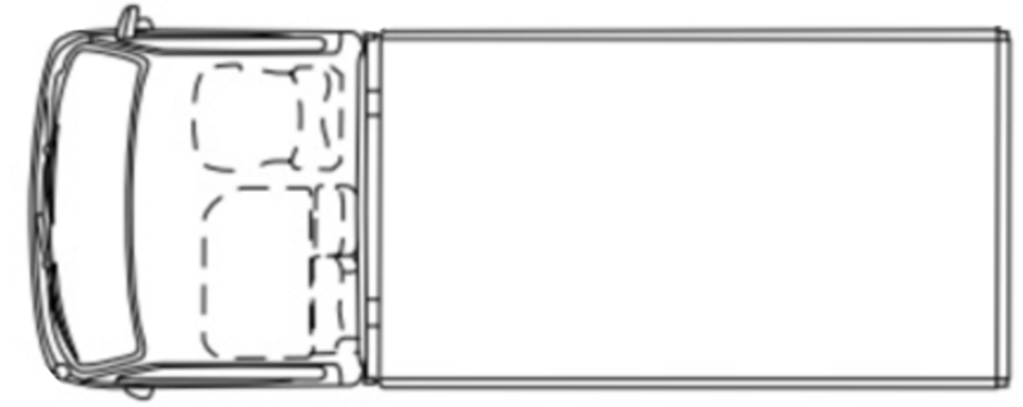

無店舗取次店営業用に対する調査票 |  |  |  |  | 台帳番号
名称 |  |  |  | 調査年月日 | 年 月 日
調査事項 | ①運搬容器の消毒方法 |  | （消毒薬名）
調査事項 | ②洗濯物の処理を行うクリーニング所 |  | 名称 | 所在地 |  |  | 備考
調査事項 | ③その他参考事項・経過
各種届出及び行政処分等の経過
年 月 日 |  |  | 事 項 | 年 月 日 |  | 事 項

